Vast/variabel
Heb je een vast/variabel tarief dan kies je Tarief manueel ingeven (1b).
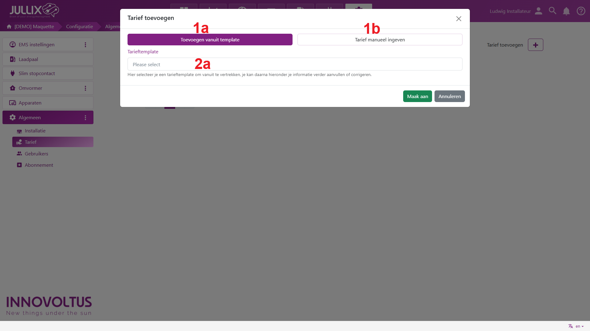
Je moet dan zelf de details van het energietarief ingeven: Je kiest de Begin datum (1) van het contract. Bij Tarief type (2) kies je het type contract. Afhankelijk van het contract type vul je dan de gegevens aan. Voor een vast en variabel contract geef je: de kost in Piekuur afname (3a) en Daluur (3b), de vergoeding voor Piekuur injectie (3c) en Daluur injectie (3d).
Bij het Supplement kWh (4) geef je de extra kosten die in je energie contract op kWh basis worden aangerekend met uitzondering van de kWh supplementen van de Distributienetbeheerder. Je vindt die terug op de tariefkaart of je factuur. Dit zijn bijvoorbeeld de kosten WKK, kosten groene stroom, bijdrage op de energie, Accijnzen, .. Je telt al deze 'kWh-kosten' bij elkaar en rekent die om naar €/kWh dit geef je dan in bij Supplement kWh, let op de 'kWh-kosten' voor de netbeheerder, fluvius, de distributie-kosten moet je hier NIET bijrekenen.
Bij Jaarsupplement (5) geef je de vaste kosten in die je in het totaal op jaarbasis betaald.
Bij BTW Import (6) geef je het btw tarief bij het aankopen van energie. Bij BTW Export (7) geef je het btw tarief bij het verkopen van energie, dit is meestal O%.
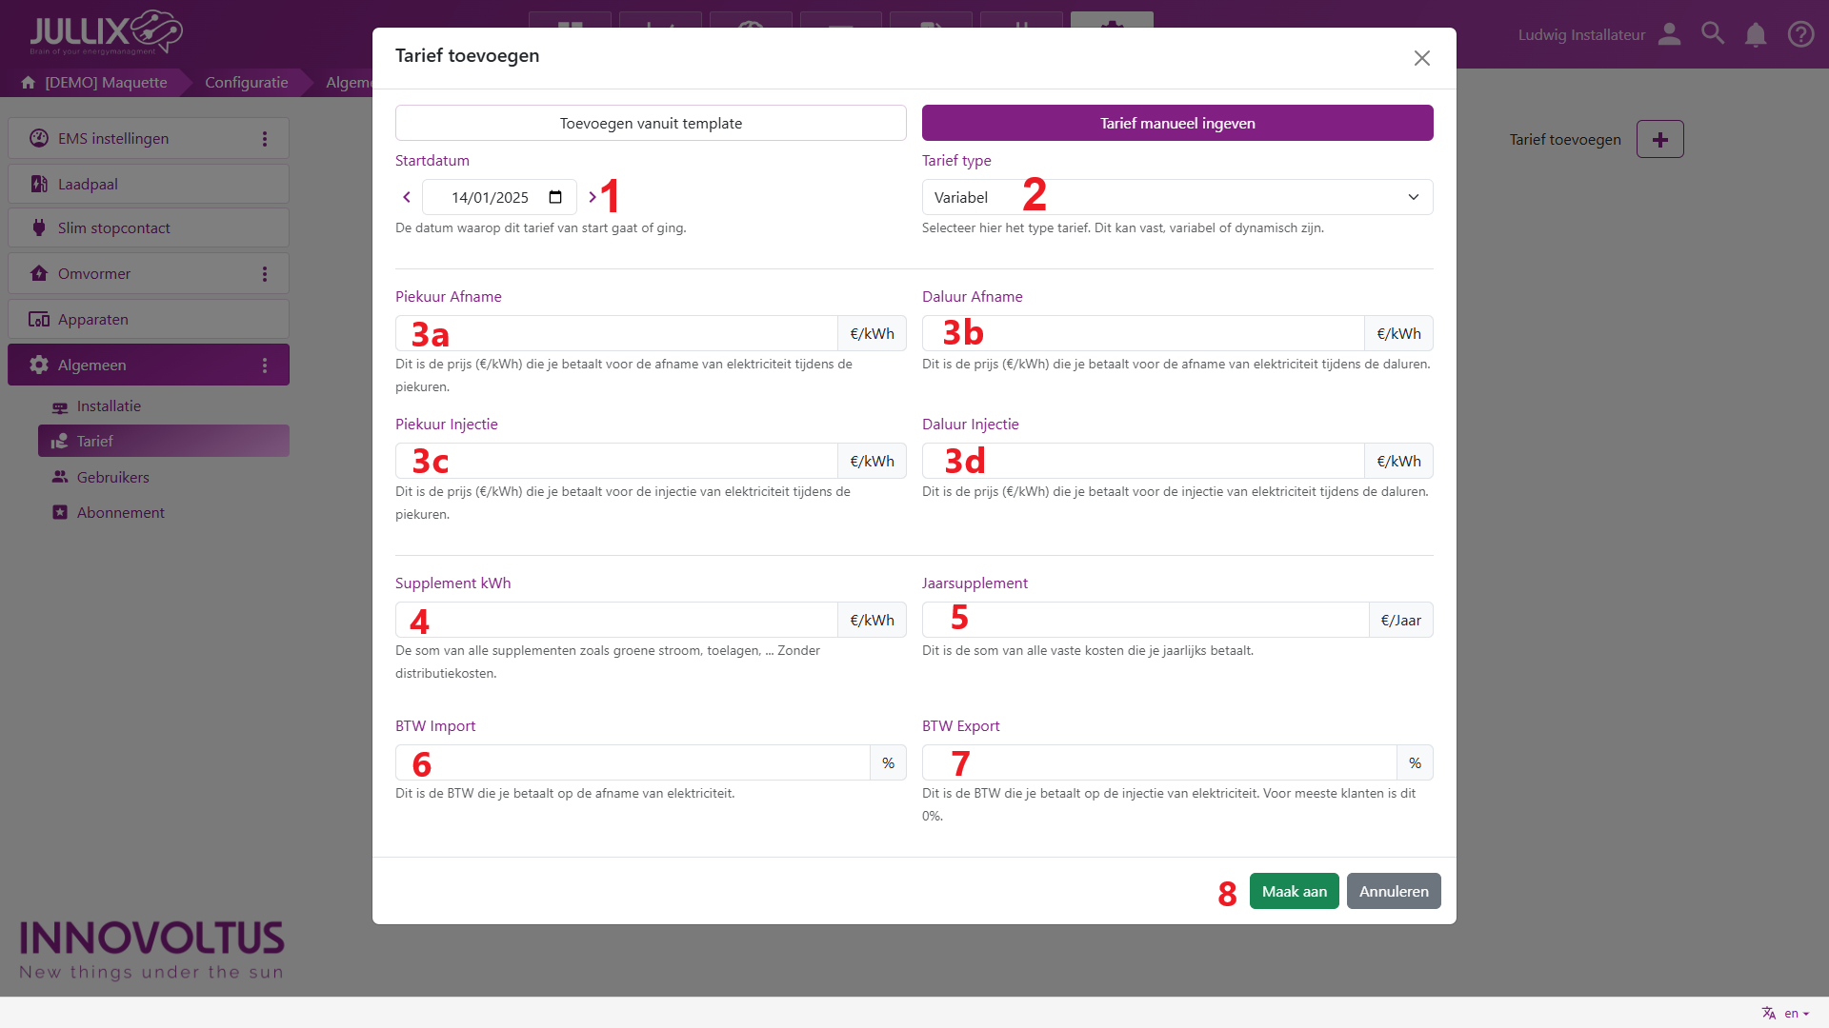
Met een klik op Maak aan (8) worden de gegevens toegevoegd.

